Je vous propose ici un atelier en arts visuels en lien avec l’écriture du prénom.  Les enfants continuent à **apprendre à repérer les lettres de leur prénom et à l’écrire**.

Voici en gros, ce à quoi devraient ressembler leur production.

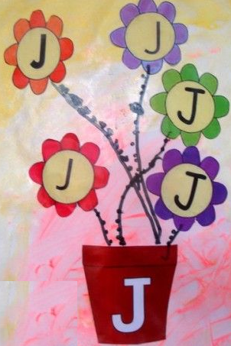 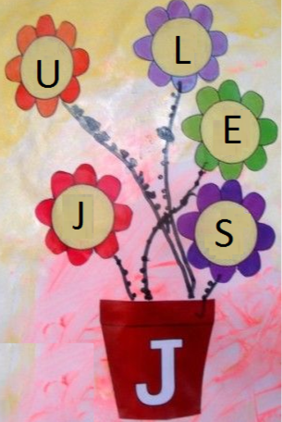

Les enfants capables de récrire leur prénom avec des lettres mobiles, feront la production avec les lettres de leur prénom. Les enfants qui ont plus de difficultés pour reconnaître les lettres de leur prénom, n’utiliseront que l’initiale.

1. Prendre une feuille A4 (21cm x29,7 cm) blanche. Faire un fond léger aux couleurs préférées de votre enfant. Pour cela, vous pouvez utiliser la peinture (traînées au doigt ou pinceau),  la craie grasse, le crayon de couleur, ou même coller des petits morceaux de papier. On évitera le feutre car les enfants risquent de trouer la feuille.
2. Faire repérer à votre enfant l’initiale de son prénom sur la fiche « Alphabet pots de fleurs » ci-dessous. Découper le pot de fleur initiale ou le dessiner. Le faire coller à votre enfant au bas de la feuille colorée. [alphabet-pots-de-fleurs](http://www.ac-grenoble.fr/ecole/74/arlequin.cran-gevrier/wp-content/uploads/2020/03/alphabet-pots-de-fleurs.pdf)
3. Découper ensuite les lettres de son prénom et quelques unes en plus, parmi les fleurs dans le document joint. Vous pouvez aussi dessiner les fleurs et écrire les lettres. Avec le modèle de son prénom, à lui de retrouver les lettres et de les remettre dans l’ordre. *On utilisera uniquement l’initiale du prénom qu’on reproduira plusieurs fois, pour les enfants qui n’en sont pas encore au prénom.* Il peut ensuite décorer ces fleurs puis les coller sur la feuille en asseyant de respecter le sens de lecture du prénom. [Fleurs de lettres2](http://www.ac-grenoble.fr/ecole/74/arlequin.cran-gevrier/wp-content/uploads/2020/03/Fleurs-de-lettres2.pdf)
4. Tracer enfin les tiges des fleurs.
5. Vous pouvez nous envoyer des photos de vos réalisation par mail !

Mais attention, on ne cherche pas à ce que ça soit beau, mais surtout fait par l’enfant !